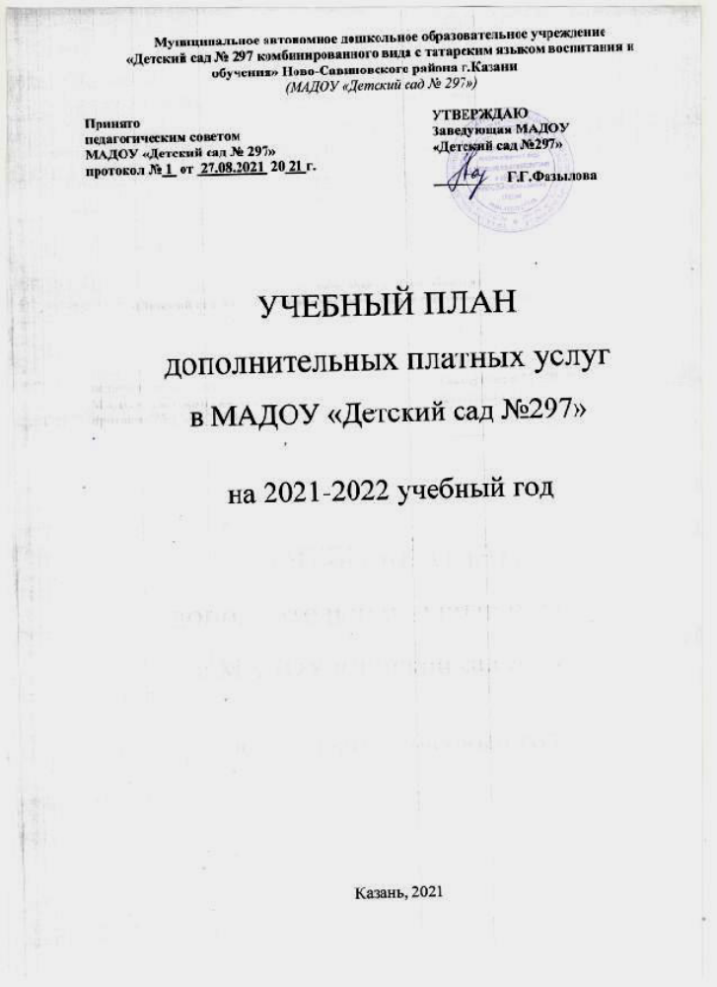

Пояснительная записка

Муниципальное автономное дошкольное образовательное учреждение «Детский сад
№ 297 комбинированного вида с татарским языком воспитания и обучения» Ново- Савиновского района г.Казани реализует дополнительные платные услуги в соответствии с действующим законодательством Российской Федерации, Республики Татарстан, Уставом, лицензией на право ведения образовательной деятельности.
Учебный план по оказанию дополнительных платных услуг разработан с учетом следующих нормативных правовых документов:
Закон РФ от 29.12.2012 г. № 273-ФЗ «Об образовании в Российской Федерации»;
  - Инструктивно-методическое письмо Министерства образования РФ от 14 марта 2000 г. № 65/23-16 «О гигиенических требованиях к максимальной нагрузке на детей дошкольного возраста в организованных формах обучения»;
- Санитарно-эпидемиологическими правилами и нормативами СанПиН 2.3/2.4.3590-20 «Санитарно-эпидемиологические требования к устройств, содержанию и организации работы образовательных организаций и других объектов социальной инфраструктуры для детей и молодежи в условиях распространения новой короновирусной инфекции»;
  - Приказ Министерства образования и науки Российской Федерации от 23.11.2009
№ 655 «Об утверждении и введении в действие федеральных государственных требований к структуре основной общеобразовательной программы дошкольного образования» (зарегистрирован в Минюсте России 08.02.2010 г. № 16299), разработанный в соответствии с пунктом 6.2. статьи 9 Закона Российской Федерации от 10.07.1992 г. № 3266-1 «Об образовании»;
- Устав образовательного учреждения.
Предоставляемые дополнительные платные услуги в МАДОУ №297 - это наиболее полное удовлетворение потребностей населения в оздоровительном и всестороннем образовании детей, развитии их индивидуальных способностей и интересов, обеспечение единства и преемственности семейного и общественного воспитания, а также привлечение средств из дополнительных источников финансирования на развитие материальной базы и повышение заработной платы сотрудников. Это дает возможность укрепить материально - техническую базу образовательных учреждений, сохранить квалифицированные кадры, стимулировать сотрудников в зависимости от личного вклада каждого, поддержать престиж дошкольного воспитания, привлечь к работе с детьми высококвалифицированных специалистов здравоохранения, науки, культуры для максимального удовлетворения запросов семей.

Учебный план дополнительных платных услуг в МАДОУ «Детский сад №297» составлен и направлен на достижение следующих целей:
1 .Удовлетворить родительский спрос на дополнительные платные услуги.
- Сформировать ресурсное обеспечение; реализовать новые подходы к созданию развивающей среды.
- Определить строго дозированной нагрузки на детей; создать безопасные и комфортные условия для проведения платных услуг.
- Создать правовую базу и сформировать экономический механизм развития платных услуг.
- Разработать содержание, совершенствование программ дополнительных платных услуг для превышения стандарта образования.
- Привлечь финансовые средства для улучшения материальной базы ДОУ.

- Удовлетворить потребности детей в занятиях по интересам.
- Развивать маркетинговую службу и информационно – рекламное обеспечение платных услуг.

Организация оказания дополнительных платных услуг
  - Организация дополнительных платных услуг в МАДОУ регламентируется годовым календарным графиком, штатным расписание, графиком предоставления дополнительных платных образовательных услуг, которые разрабатываются и утверждаются самостоятельно образовательным учреждением.
  - График оказания дополнительных платных услуг разрабатывается в соответствии с Санитарно-эпидемиологическими требованиями к организациям воспитания и обучения, отдыха и оздоровления детей и молодежи СанПиН 2.4.3648-20, утвержденные постановлением Главного государственного санитарного врача РФ от 28.09.2020 г. № 28;

3. Учебный план
Учебный план включает в свою структуру перечень дополнительных платных программ, который формируется в соответствии с запросом родителей (законных представителей) воспитанников.
Проводимые дополнительные платные образовательные услуги способствуют достижению целей уставной деятельности образовательного учреждения на 2021-2022 учебный год и проводится по следующим направлениям:
  - физкультурно-спортивное
  - художественно-эстетическое
-социально-педагогическое

№ | Наименование услуги | ФИО | Кол-во занятий в неделю/  в месяц | Продолжитель-  нос ть одного занятия (в минутах)
1 | «Вессёлые нотки» | Ибрагимова Гульнара Наилевна | 2/ 8 | (5-7 лет) - 30мин.
2 | «Логоритмика» | Прибыткова  Елена Евгеньевна | 2/ 8 | (4-5 лет) -20 мин.  (5-6 лет) -25 мин
3 | «Развивающие игры» | Герасимова Анна Владимировна | 2/ 8 | (5-6 лет) -25 мин
4 | «Хореография» | Фасхиева Рамзиля Ралифовна | 2/ 8 | (3-4 лет) -15 мин  (5-6 лет) -25 мин
5 | «В мире цифр» | Бурумбаева А.А | 2/ 8 | (3-4 лет) - 15 мин  (6-7 лет) -30 мин
6 | «Ритмическая мозаика» | Ибрагимова Гульнара Наилевна | 2/ 4  2/ 8 | (2-3 года) -10 мин.  (3-4 года) -15 мин

7 | «Занимательная математика» | Хакимова Эльвира  Зуфаровна | 2/ 8 | (5-6 лет) -25 мин.
8 | «Цветные  ладошки» | Колочкова Наталья Николаевна | 2/ 8 | (3-4 лет) -15 мин  (5-6 лет) -25 мин

Все программы утверждены на Педагогическом совете № 1 от 27.08.2021г.
Педагоги, осуществляющие реализацию дополнительных платных образовательных услуг, должны иметь соответствующую квалификацию, в соответствии с п.1.3.
Должностной инструкции.
Для проведения занятий составлен Учебный план.
Занятия в группах проводятся по подгруппам, которые состоят из воспитанников одной группы, в связи с групповой изоляцией.

Режим оказания дополнительных платных образовательных услуг в соответствии с дополнительными образовательными программами

 | Наименование услуги | 1 младшая группа | 2 младшая группа | средняя группа | старшая группа | подготови т. группа
 |  | (мин) | (мин) | (мин) | (мин) | (мин)
1 | «Вессёлые нотки» |  |  |  | 25 | 30
2 | «Логоритмика» |  |  | 20 | 25
3 | «Развивающие игры» |  |  |  | 25
4 | «Хореография» |  |  | 20 | 25
5 | «В мире цифр» |  |  |  | 25 | 30
6 | «Ритмическая мозаика» | 10 | 15
7 | «Занимательная математика» |  |  |  | 25
8 | «Цветные  ладошки» |  |  | 20 | 25

- Формы организации
В качестве форм организации образовательной деятельности применяются:
  - игры
  - беседы
  - проблемные ситуации
  - организация творческой работы
  - практические занятия
  - соревнования
  - открытые занятия и др.

